МИНОБРНАУКИ РОССИИ

ФЕДЕРАЛЬНОЕ ГОСУДАРСТВЕННОЕ БЮДЖЕТНОЕ ОБРАЗОВАТЕЛЬНОЕ УЧРЕЖДЕНИЕ ВЫСШЕГО ОБРАЗОВАНИЯ “НИЖЕГОРОДСКИЙ ГОСУДАРСТВЕННЫЙ АРХИТЕКТУРНО-СТРОИТЕЛЬНЫЙ УНИВЕРСИТЕТ”

(ННГАСУ)

Колледж ННГАСУ

Код и наименование профессии(специальности): Информационные системы и программирование.

ОТЧЁТ

По практике

Учебная

Срок прохождения практики: 12.05 по 23.05

Выполнил:

Обучающийся 3 курса гр. ИСП 22-01

Алиев Э.Э.

Руководитель практики от Колледжа

______________/

Отчёт защищён с оценкой: ______

Дата защиты: «23» мая 2025

Нижний Новгород, 2025 год

# Содержание

Содержание 2

. Введение 3

2. Основное тематическое содержание отчёта 4

3. Разработка интерфейса и структуры приложения 9

4. Заключение 19

# . Введение

Учебная практика является важным этапом образовательного процесса, направленным на развитие профессиональных компетенций студентов в области информационных технологий. Она предоставляет возможность применить теоретические знания в реальных проектах, углубить понимание современных технологий и развить практические навыки, необходимые для профессиональной деятельности. В рамках данной практики мною было разработано web-приложение Footuck, представляющее собой одностраничный сайт ресторана, посвящённый предоставлению информации о меню, персонале, а также функциональности для заказа еды и управления учётными записями пользователей.

Современные веб-приложения играют ключевую роль в цифровой экосистеме, обеспечивая пользователям удобный доступ к информации и услугам через браузер. Разработка таких приложений требует глубоких знаний в области frontend-разработки, включая использование HTML для создания структуры страниц и CSS для оформления визуальных элементов. Кроме того, такие проекты способствуют развитию навыков проектирования пользовательских интерфейсов, которые должны быть интуитивно понятными и ориентированными на конечного пользователя. Это особенно важно для сайтов ресторанов, где удобство и привлекательность интерфейса напрямую влияют на впечатление клиентов и их желание взаимодействовать с брендом.

Основной целью учебной практики было освоение ключевых аспектов создания веб-интерфейсов, обеспечивающих удобное взаимодействие с пользователями. Практика была направлена на изучение процессов проектирования и реализации веб-приложений, способных эффективно представлять информацию и поддерживать взаимодействие с клиентами ресторана. В ходе работы были изучены основы клиентских технологий и принципы создания структурированных и визуально привлекательных интерфейсов.

В процессе выполнения практики были поставлены следующие задачи:

Разработать структуру одностраничного веб-приложения с использованием HTML, обеспечив чёткое разделение контента на логические блоки.

Оформить визуальную часть интерфейса с помощью SCSS и CSS, создав эстетически привлекательный и функциональный дизайн, соответствующий тематике ресторана.

Организовать переключение между разделами сайта (Home, Our Chef, Shop, Shop Details, Login, Registration) для создания плавного пользовательского опыта.

Обеспечить структурированное представление контента, включая информацию о меню, персонале, заказах и учётных записях.

В результате проделанной работы было создано веб-приложение Footuck, которое сочетает продуманный дизайн, интуитивно понятный интерфейс и структурированное представление контента. Приложение демонстрирует навыки frontend-разработки, включая работу с HTML и CSS, а также способность проектировать интерфейсы, ориентированные на пользователей ресторана. Разработанный проект является примером клиентской реализации сайта, который может быть использован в качестве основы для дальнейших улучшений.

# 2. Основное тематическое содержание отчёта

В рамках учебной практики было выполнено проектирование и реализация веб-приложения Footuck, целью которого является предоставление пользователям информации о ресторане, его меню, персонале, а также возможности заказа еды и управления учётными записями. Приложение разработано с использованием технологий HTML и (SCSS) CSS, что позволило создать функциональный и визуально привлекательный интерфейс, соответствующий тематике ресторана. Проект представляет собой одностраничное веб-приложение (SPA), включающее несколько ключевых разделов, каждый из которых выполняет свою функцию и способствует созданию целостного пользовательского опыта.

Footuck включает следующие основные разделы, каждый из которых был тщательно проработан для обеспечения максимальной информативности и удобства:

Главная страница (Home) — это начальная точка взаимодействия пользователя с сайтом, которая создаёт первое впечатление о ресторане. На главной странице представлена краткая информация о ресторане Footuck, включая его историю, миссию и уникальные особенности, такие как акцент на качественные ингредиенты или особую атмосферу. Также здесь размещён обзор меню с выделенными категориями еды, такими как бургеры, салаты, десерты и напитки, что позволяет пользователям быстро ознакомиться с ассортиментом. Блок с категориями оформлен в виде визуально привлекательных карточек, каждая из которых содержит изображение блюда и краткое описание. На главной странице также присутствует кнопка «Напишите нашим шефам», которая ведёт на страницу Our Chef, где пользователи могут узнать больше о персонале и связаться с ними. Этот раздел спроектирован так, чтобы привлечь внимание пользователей и мотивировать их к дальнейшему изучению сайта.

предоставлен на Рисунке 2.1:

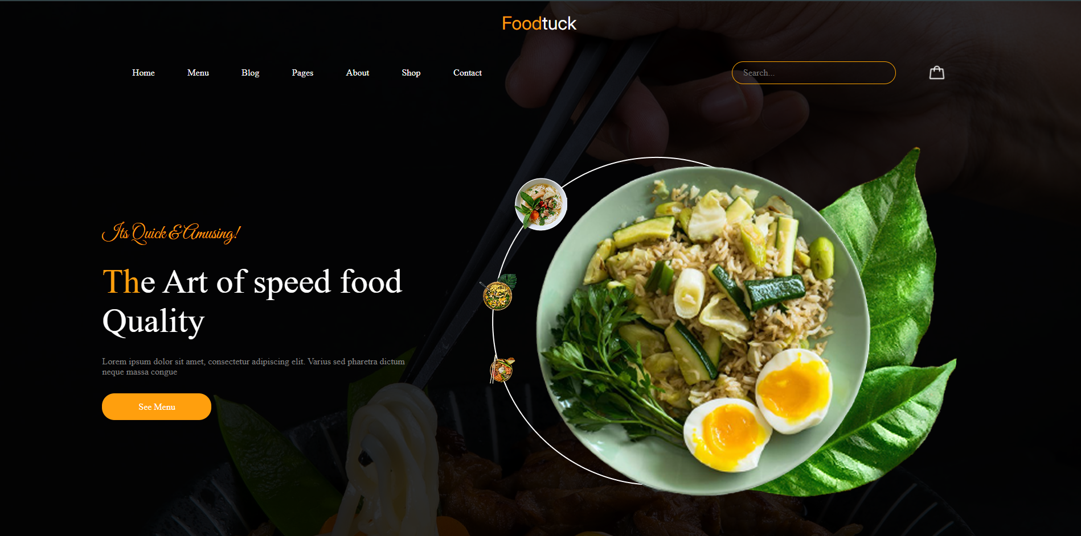

Рисунок 2.1 – Главная страница сайта

Our Chef — раздел, посвящённый шеф-поварам ресторана. Здесь представлена информация о профессиональном опыте и достижениях поваров, их подходе к созданию блюд и вкладе в ресторанную культуру Footuck. Страница включает фотографии персонала, краткие биографии и возможность отправить сообщение шеф-поварам, что делает взаимодействие с рестораном более личным и доверительным. Раздел оформлен в виде карточек с портретами поваров, что добавляет визуальной привлекательности и подчёркивает профессионализм команды. Этот раздел помогает укрепить связь между рестораном и его клиентами, создавая ощущение открытости и доступности.

предоставлен на Рисунке 2.2:

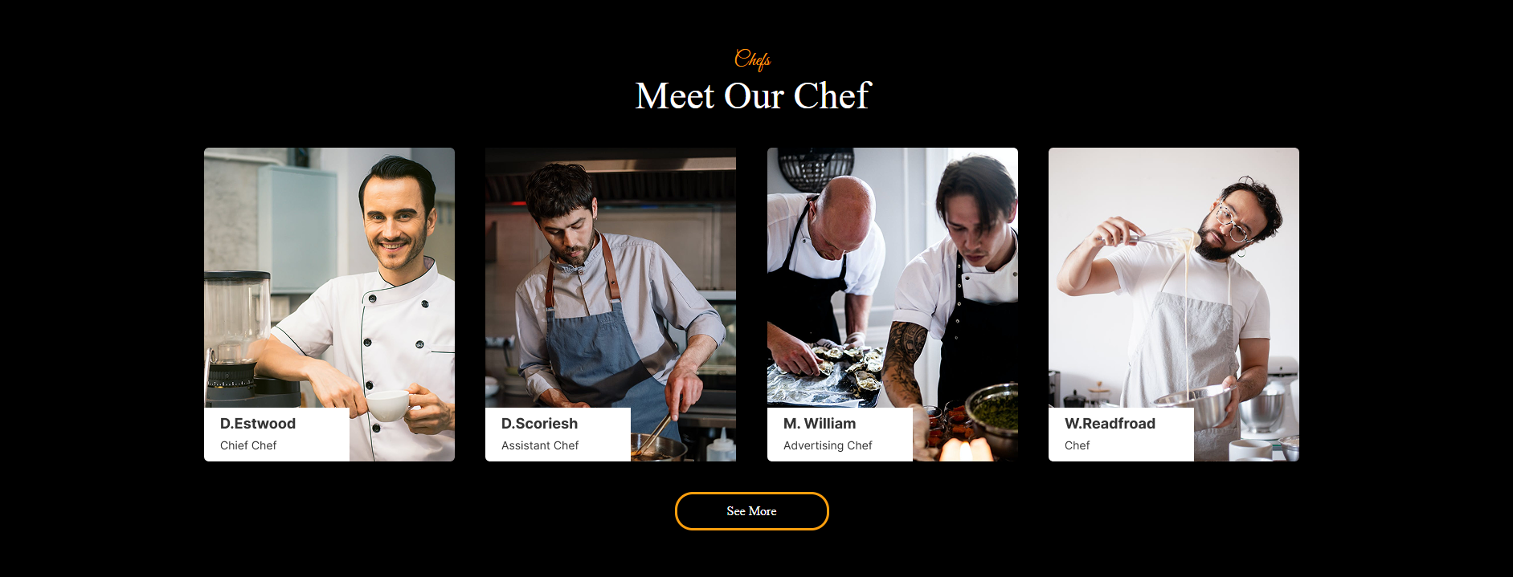

Рисунок 2.2 – раздел шефы

Shop — раздел, содержащий полное меню ресторана с указанием цен. Меню организовано по категориям, таким как закуски, основные блюда, десерты и напитки, чтобы пользователи могли легко найти интересующие позиции. Каждая позиция меню представлена в виде карточки, содержащей название блюда, цену, краткое описание и изображение. При нажатии на любой элемент, например, бургер, пользователь переходит на страницу Shop Details, где можно оформить заказ. Этот раздел является ключевым для пользователей, желающих заказать еду онлайн, так как он предоставляет всю необходимую информацию о блюдах в удобном формате.

Shop Details — страница, посвящённая детальному описанию конкретного блюда из меню, например, бургера. Здесь представлена полная информация о блюде, включая состав, калорийность, цену и возможность выбора дополнительных ингредиентов или опций (например, размер порции или добавки). Страница также содержит кнопку для оформления заказа, что делает процесс покупки простым и интуитивным. Визуальные элементы, такие как качественные фотографии блюда, подчёркивают его привлекательность и помогают пользователю принять решение о заказе.

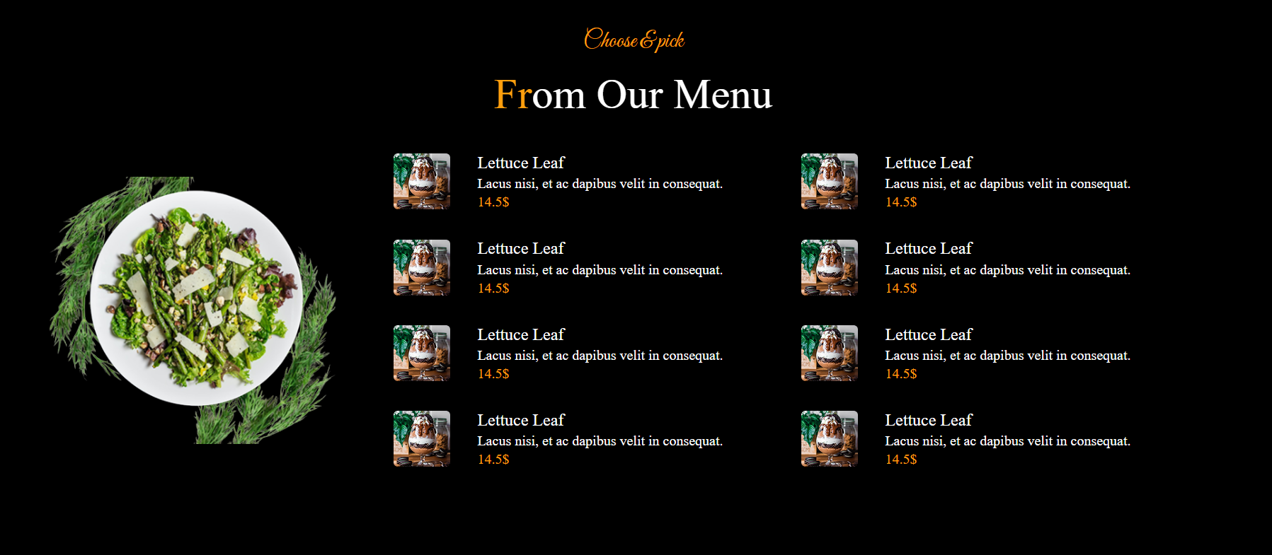

Рисунок 2.3 – раздел покупки

Login — страница для входа в учётную запись. Этот раздел содержит форму с полями для ввода логина и пароля, а также кнопку для отправки данных. Дизайн формы выполнен в минималистичном стиле, чтобы пользователи могли быстро и без лишних сложностей войти в свой аккаунт. Страница также включает ссылку на страницу регистрации для новых пользователей, что упрощает навигацию.

Registration — страница для создания новой учётной записи. Она содержит форму с полями для ввода имени, электронной почты, пароля и, при необходимости, дополнительной информации, такой как номер телефона. Форма оформлена в едином стиле с остальными разделами сайта, чтобы обеспечить визуальную согласованность. Этот раздел позволяет новым клиентам зарегистрироваться для доступа к персонализированным функциям, таким как история заказов или скидки.

Приложение реализовано в формате одностраничного сайта, где все разделы загружаются одновременно, а переходы между ними осуществляются без перезагрузки страницы, что обеспечивает плавный и быстрый пользовательский опыт. Каждый раздел был тщательно спроектирован с учётом потребностей целевой аудитории — клиентов ресторана, желающих ознакомиться с меню, узнать о персонале или оформить заказ. Контент организован таким образом, чтобы пользователи могли легко находить нужную информацию, будь то описание блюда, контакт с шеф-поварами или вход в учётную запись.

Разработка Footuck позволила углубить понимание принципов frontend-разработки, включая создание структурированного кода, оформление визуальных элементов и проектирование интерфейсов, ориентированных на пользователя. Проект демонстрирует ключевые аспекты клиентской разработки, такие как организация контента, оформление интерфейса и обеспечение удобной навигации. Особое внимание было уделено созданию логической структуры, которая позволяет пользователям быстро ориентироваться на сайте и находить нужную информацию. Приложение Footuck стало важным шагом в освоении технологий веб-разработки и может служить основой для дальнейших улучшений, таких как интеграция с системами оплаты или добавление новых разделов, например, с акциями или отзывами клиентов.

# 3. Разработка интерфейса и структуры приложения

Процесс разработки интерфейса веб-приложения Footuck начался с тщательного проектирования структуры HTML-документа, которая стала основой для создания функционального и удобного сайта. Приложение реализовано в формате одностраничного сайта (SPA), где все разделы (Home, Our Chef, Shop, Shop Details, Login, Registration) загружаются одновременно при открытии сайта. Переключение между разделами осуществляется динамически, что обеспечивает плавный пользовательский опыт без необходимости перезагрузки страницы. Такой подход позволил создать быстрый и интуитивно понятный интерфейс, который отвечает современным стандартам веб-разработки и соответствует тематике ресторана.

3.1 HTML-структура

HTML-документ был спроектирован с использованием принципов семантической вёрстки, чтобы обеспечить чёткое разделение контента на логические блоки и упростить дальнейшую работу с интерфейсом. Основные блоки HTML-документа включают:

<header> — верхняя часть страницы, содержащая логотип ресторана Footuck и навигационное меню. Логотип выполнен в виде графического элемента, который отражает бренд ресторана и подчёркивает его уникальность. Навигационное меню организовано в виде списка ссылок, каждая из которых соответствует определённому разделу сайта (Home, Our Chef, Shop, Shop Details, Login, Registration). Меню спроектировано так, чтобы пользователь мог быстро перейти к нужному разделу, а структура ссылок упрощает навигацию и обеспечивает интуитивное взаимодействие.

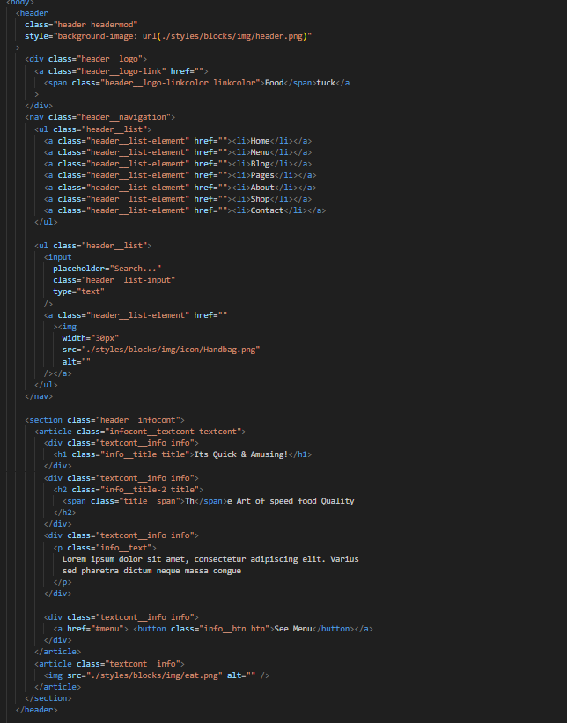

Рисунок 3.1.1 – Часть кода main.html

<main> — основная часть документа, включающая все ключевые секции приложения: home, our-chef, shop, shop-details, login, registration. Каждая секция имеет уникальный идентификатор, который используется для управления видимостью контента. Секции организованы в виде отдельных контейнеров, что позволяет чётко разделять содержимое и упрощает управление структурой. Переключение между секциями осуществляется путём изменения видимости соответствующих блоков, создавая эффект плавной навигации. Например, при нажатии на кнопку «Напишите нашим шефам» на главной странице пользователь переходит к секции our-chef.

<footer> — нижняя часть страницы, содержащая дополнительную информацию о ресторане. В подвале размещены краткое описание бренда, ссылки на социальные сети, контактные данные (адрес, телефон, электронная почта) и часы работы. Подвал оформлен в минималистичном стиле, чтобы не отвлекать внимание от основного контента, но при этом предоставить пользователям всю необходимую информацию, включая, при необходимости, ссылки на юридические документы, такие как политика конфиденциальности.

Каждый раздел снабжён атрибутами aria-label, которые повышают доступность приложения для пользователей с ограниченными возможностями. Это позволяет экранным читалкам и другим вспомогательным технологиям корректно интерпретировать структуру сайта, делая его более инклюзивным. Семантическая разметка также способствует лучшему пониманию структуры сайта поисковыми системами, что может быть полезно для продвижения ресторана в интернете.

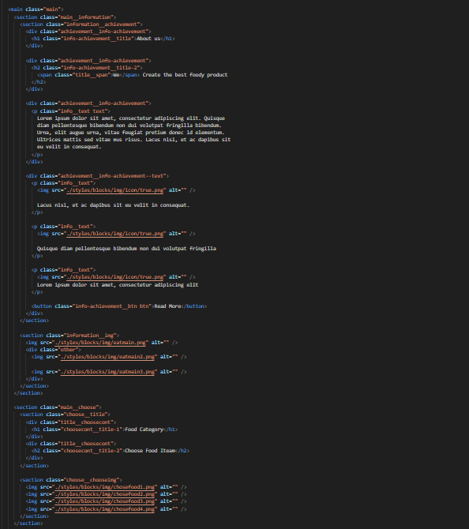

Рисунок 3.1.2 – Часть кода main.html

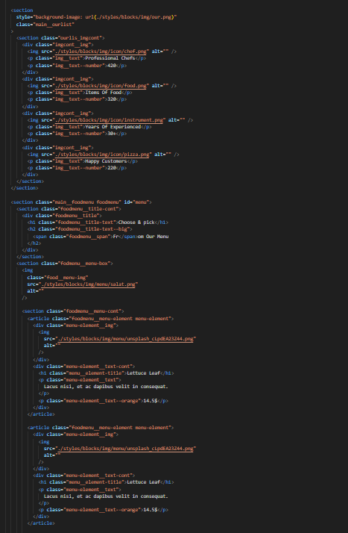

Рисунок 3.1.3 – Часть кода main.html

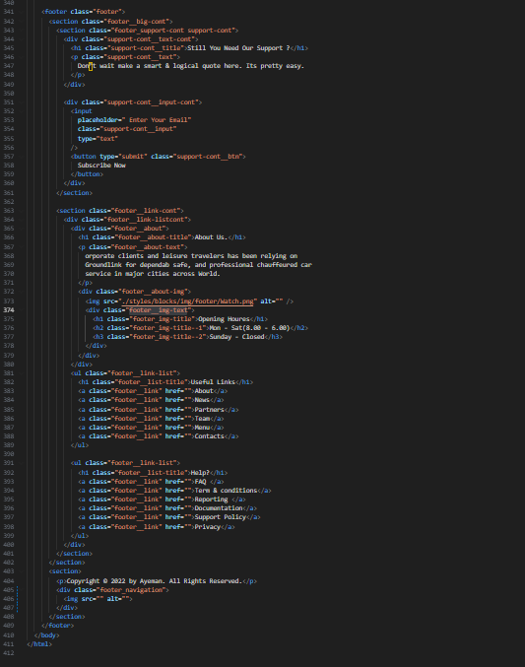

Рисунок 3.1.4 – Часть кода main.html

3.2 CSS-оформление

Визуальное оформление приложения реализовано в файле style.css, который охватывает все аспекты дизайна интерфейса, от цветовой палитры до оформления отдельных элементов. Стилизация была разработана с учётом тематики ресторана, чтобы создать эстетически привлекательный и функциональный интерфейс, который подчёркивает уникальность бренда Footuck. Основные характеристики стилизации включают:

Сброс базовых стилей — для обеспечения единообразного отображения на разных браузерах был применён сброс стилей через правило * { margin: 0; padding: 0; box-sizing: border-box; }. Это позволило устранить различия в стандартных стилях браузеров, таких как Chrome, Firefox и Safari, и создать единый визуальный стиль, который выглядит профессионально и согласованно.

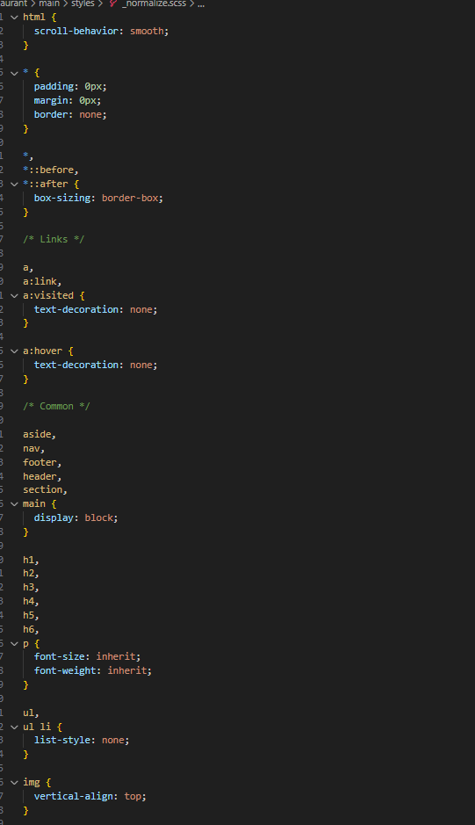

Рисунок 3.2.1 – Часть кода style.css (SCSS)

Цветовая палитра — выбрана тёплая и аппетитная цветовая гамма, включающая оттенки красного, коричневого и кремового, которые ассоциируются с гастрономией и создают уютную атмосферу ресторана. Эти цвета были тщательно подобраны, чтобы подчеркнуть тематику сайта и создать приятное визуальное восприятие. Например, красный используется для акцентных элементов, таких как кнопки заказа, а кремовый — для фона, чтобы создать мягкий и ненавязчивый дизайн, который не отвлекает от контента.

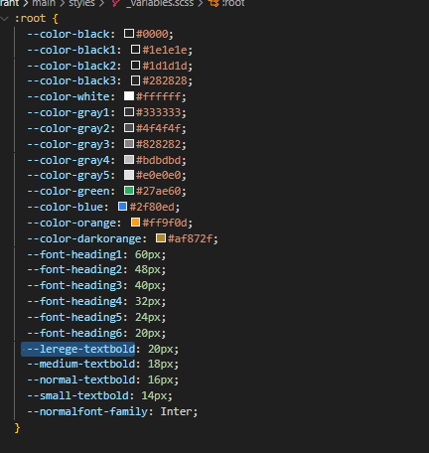

Рисунок 3.2.2 – Цветовая палитра, использованная в дизайне(SCSS)

Оформление карточек — элементы меню в разделе Shop и информация о шеф-поварах в разделе Our Chef отображаются в виде карточек с закруглёнными углами и тонкими тенями. Это придаёт интерфейсу современный и профессиональный вид. Каждая карточка содержит изображение (например, блюда или портрета повара), заголовок и краткое описание, что позволяет пользователю быстро оценить содержимое. Карточки организованы в сетке, чтобы обеспечить компактное и удобное расположение контента, делая просмотр меню или информации о персонале интуитивным.

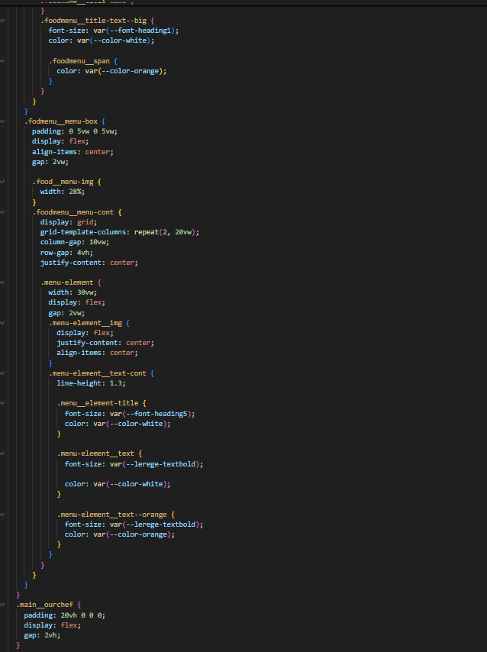

Рисунок 3.2.3 – оформление карточек(SCSS)

Интерактивные кнопки — кнопки, такие как «Напишите нашим шефам», «Заказать» или кнопки в формах входа и регистрации, имеют визуальную обратную связь, например, изменение цвета или добавление тени при наведении курсора. Это улучшает взаимодействие с пользователем, делая интерфейс более отзывчивым и интуитивным. Например, кнопка «Заказать» на странице Shop Details выделена ярким цветом, чтобы привлечь внимание и упростить процесс покупки.

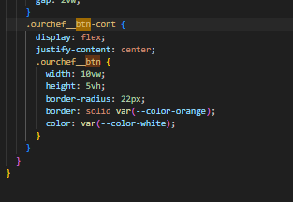

Рисунок 3.2.4 – оформление кнопок (SCSS)

Стилизация была тщательно продумана, чтобы обеспечить единообразный дизайн, который соответствует тематике ресторана. Особое внимание уделялось визуальной иерархии, чтобы выделить ключевые элементы, такие как изображения блюд, кнопки заказа и заголовки. Это помогает направить внимание пользователя к наиболее важным частям контента, делая интерфейс удобным и привлекательным. В результате интерфейс Footuck получился не только функциональным, но и эстетически приятным, что способствует удержанию внимания пользователей и повышению их интереса к ресторану.

# 4. Заключение

В ходе учебной практики было успешно разработано и реализовано одностраничное веб-приложение Footuck, которое демонстрирует ключевые аспекты клиентской разработки и навыки работы с frontend-технологиями. Процесс создания приложения позволил углубить знания в области HTML-вёрстки и CSS-стилизации, а также освоить принципы проектирования структурированных и визуально привлекательных пользовательских интерфейсов.

Разработанное приложение включает следующие ключевые элементы:

Интерактивный интерфейс с разделами, включающими главную страницу, информацию о шеф-поварах, меню, детальную страницу блюда, формы входа и регистрации.

Структурированное представление контента, включая категории блюд, информацию о персонале и формы для работы с учётными записями, организованные в удобной для пользователя форме.

Плавную навигацию между разделами сайта без перезагрузки страницы, что обеспечивает комфортный пользовательский опыт.

Эстетичный дизайн, созданный с использованием тёплой цветовой палитры и современных визуальных элементов, таких как карточки и интерактивные кнопки.

Проект Footuck стал важным шагом в освоении технологий frontend-разработки. В процессе работы были изучены основы структурирования HTML-документов, оформления интерфейсов с помощью CSS и создания динамических веб-приложений. Приложение демонстрирует способность разрабатывать функциональные и привлекательные веб-интерфейсы, которые могут быть использованы для предоставления информации широкой аудитории.

Полученные знания и навыки, включая работу с HTML и CSS, а также проектирование пользовательских интерфейсов, могут быть применены в дальнейшем при создании более сложных веб-приложений и в профессиональной деятельности в области frontend-разработки. Проект Footuck является примером успешной реализации одностраничного сайта ресторана и может служить основой для дальнейших доработок, таких как интеграция с системами онлайн-оплаты или добавление разделов с акциями и отзывами клиентов.